la coutume : le muguet v2a
Nikola Obermann profite du premier mai pour présenter à ses compatriotes une coutume française totalement ___________________en Allemagne.
___________________, c’est le premier mai, jour de la_____________du travail. En France comme ailleurs dans le_______________, les défilés se sont déroulés dans une atmosphère__________________bon________________. Et pourtant, juste en ce moment, à Lyon, Klaus et Bernadette sont en train de se crêper le chignon… Klaus est un étudiant allemand arrivé_________________peu en France. Ils ont passé la journée ensemble, ____________dans la____________. Mais voilà, Klaus ne lui a pas offert de muguet ! Oui, on est le premier mai, tout le monde offre du muguet, ____________ _________ ! Klaus ne comprend rien à cette colère, pour lui, le muguet est une herbacée toxique qui prospère dans les sous-bois et qu’on_________________pour fabriquer des médicaments pour le______________. C’est tout.
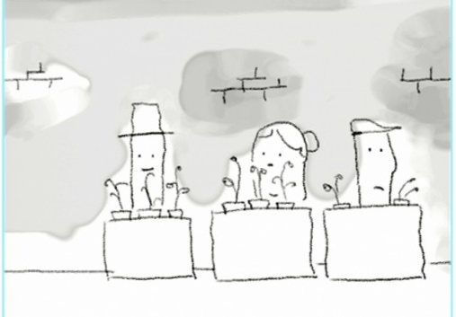
En France, on défile le premier mai, un brin de muguet à la boutonnière. Et on offre un, deux, ou trois brins de muguet aux____________que l’on aime bien. Ça n’est pas difficile à trouver car il y a des étals à tous les coins de rue. On a l’impression que_______________association vend son muguet : le parti Communiste, la_______________-Rouge, la SPA, et puis, les particuliers, _________________les particuliers. Car, en France, le premier mai, n’importe qui___________ _____________ ___________________du muguet dans les bois et en vendre dans la rue. Ce n’est pas vraiment légal, mais c’est toléré par la police, car la tradition existe depuis trop longtemps ____________________. La légende dit que le muguet fut créé par Apollon, pour que les neuf muses puissent poser ___________ ____________délicats sur un doux_______________. Au Moyen Age, au mois de mai, on prit l’habitude d’accrocher du muguet au-dessus de la porte de sa bien-aimée. Mais c’est le___________Charles IX qui, à partir de l’an................, aurait offert le premier jour du mois de mai un brin de muguet en guise de porte-bonheur aux dames de la cour, souhaitant qu’il en soit ainsi chaque année. Une douce idée. De cette époque date d’ailleurs un très joli verbe : "mugueter" qui signifie "vouloir séduire", "courtiser".
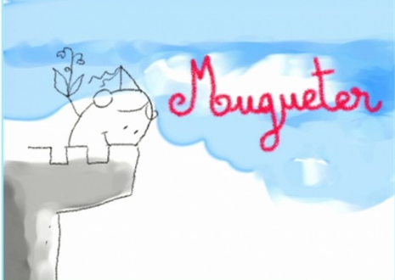
En.............., lors de la première manifestation ouvrière du 1er mai, les manifestants qui revendiquent la___________________de travail de huit heures portent au revers de leur veste un triangle rouge. Un triangle qui symbolise le découpage de la journée en trois parties égales : 8 heures de travail, 8 heures de sommeil et 8 heures d’éducation et de_______________. Petit à petit, le triangle est remplacé par une églantine rouge qui est elle-même remplacée, en 1907, par le muguet porte-bonheur. Et le 1ier mai 1936 on vend, pour la première fois, du muguet cravaté de rouge, dans les____________. Un muguet qui porte___________________au Front Populaire puisqu’il gagne les élections, 2 jours plus tard! Le muguet est alors vraiment devenu un symbole de la lutte des classes. Deux traditions se chevauchent donc le 1ier Mai : l’une courtoise, l’autre politique qui donnent au premier mai français un_________________original et délicat.

